用集合的特征函数实现集合间的运算
- 实验目的：利用集合的特征函数实现集合间的运算。
- 实验说明：本程序用C语言编写，具体实现了集合的交和并运算。
- 算法思路：
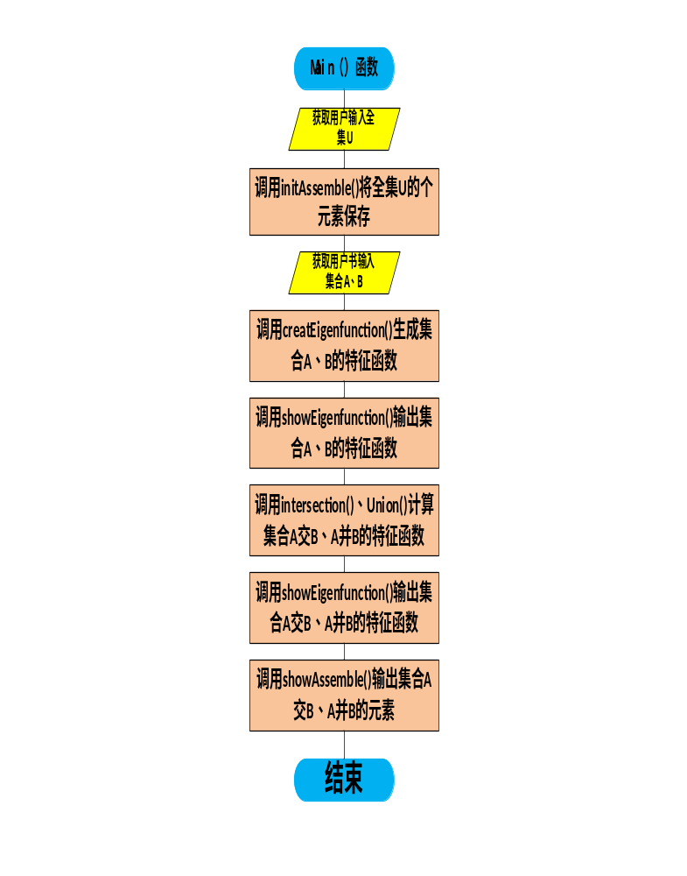
- C语言各自定义函数功能：
initAssemble() | 初始化集合，并存储集合元素
creatEigenfunction() | 建立集合的特征函数并存储
showEigenfunction() | 输出集合的特征函数
intersection() | 利用集合的特征函数进行交运算
Union() | 利用集合的特征函数进行并运算
showAssemble() | 输出集合元素
- 运行截图：
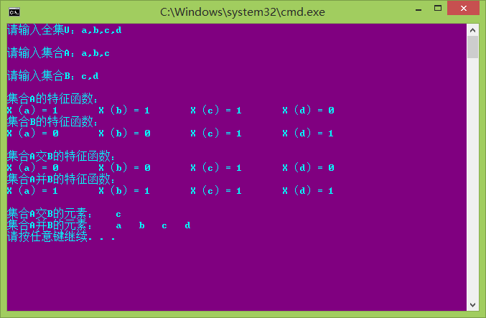
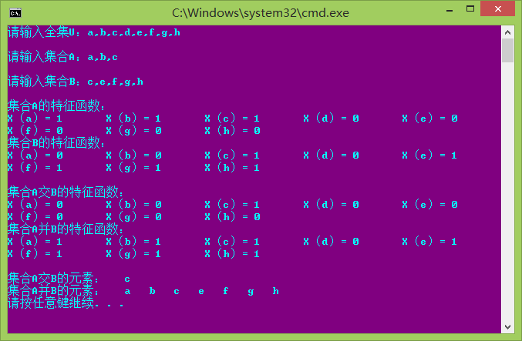
- C语言源代码：
/*--------------------------------------------------------------
------------------用集合的特征函数实现集合间的运算-----------------
------------------------编译环境：VS 2013------------------------
--------------------------------------------------------------*/
#define _CRT_SECURE_NO_WARNINGS//用于取消VS 2013对printf、scanf等函数的警告
#include <stdio.h>
#include <stdlib.h>

//定义集合数据类型用于存放集合
typedef struct
{
char *data;
int count;
}Assemble;
//定义特征函数数据类型用于存放集合的特征函数
typedef struct
{
int *data;
int count;
}Eigenfunction;

void initAssemble(Assemble *A, char assemble[]);//初始化集合，并存储集合元素
void creatEigenfunction(Eigenfunction *A, char assemble[]);//建立集合的特征函数并存储
void showEigenfunction(Eigenfunction *A);//输出集合的特征函数
void intersection(Eigenfunction *Intersection_AB, Eigenfunction *A, Eigenfunction *B);//利用集合的特征函数进行交运算
void Union(Eigenfunction *Union_AB, Eigenfunction *A, Eigenfunction *B);//利用集合的特征函数进行并运算
void showAssemble(Eigenfunction *A);//输出集合元素

Assemble U;//把全集U定义为全局变量
int main()
{
char temp_U[50], temp_A[50], temp_B[50];
Eigenfunction A, B, Intersection_AB, Union_AB;
system("color 5B");//设置程序框的背景色和前景色

printf("请输入全集U：");
gets(temp_U);
initAssemble(&U, temp_U);

printf("\n请输入集合A：");
gets(temp_A);
creatEigenfunction(&A, temp_A);
printf("\n请输入集合B：");
gets(temp_B);
creatEigenfunction(&B, temp_B);

printf("\n集合A的特征函数：\n");
showEigenfunction(&A);
printf("集合B的特征函数：\n");
showEigenfunction(&B);

intersection(&Intersection_AB, &A, &B);
printf("\n集合A交B的特征函数：\n");
showEigenfunction(&Intersection_AB);
Union(&Union_AB, &A, &B);
printf("集合A并B的特征函数：\n");
showEigenfunction(&Union_AB);

printf("\n集合A交B的元素：");
showAssemble(&Intersection_AB);
printf("集合A并B的元素：");
showAssemble(&Union_AB);
return 0;
}

void initAssemble(Assemble *A, char assemble[])
{
int i = 0, j = 0, count = 0;
while (assemble[i] != '\0')
{
if (('0' <= assemble[i] && assemble[i] <= '9') || ('A' <= assemble[i] && assemble[i] <= 'Z') || ('a' <= assemble[i] && assemble[i] <= 'z'))
{
count++;
i++;
}
else
i++;
}
A->data = (char *)malloc(sizeof(char)*count);
if (A->data == NULL)
{
puts("动态内存分配失败！");
exit(-1);
}
i = 0;
while (assemble[i] != '\0')
{
if (('0' <= assemble[i] && assemble[i] <= '9') || ('A' <= assemble[i] && assemble[i] <= 'Z') || ('a' <= assemble[i] && assemble[i] <= 'z'))
{
A->data[j] = assemble[i];
j++;
i++;
}
else
i++;
}
A->count = count;
}

void creatEigenfunction(Eigenfunction *A, char assemble[])
{
int i, j;

Assemble temp_A;
initAssemble(&temp_A, assemble);

A->data = (int *)malloc(sizeof(int)*U.count);
if (A->data == NULL)
{
puts("动态内存分配失败！");
exit(-1);
}
A->count = U.count;

for (i = 0; i < U.count; i++)
{
for (j = 0; j < U.count; j++)
{
if (temp_A.data[j] == U.data[i])
{
A->data[i] = 1;
break;
}
else
A->data[i] = 0;
}
}
free(temp_A.data);
}

void showEigenfunction(Eigenfunction *A)
{
int i;
for (i = 0; i < A->count; i++)
printf("X（%c）= %d\t", U.data[i], A->data[i]);
printf("\n");
}

void intersection(Eigenfunction *Intersection_AB, Eigenfunction *A, Eigenfunction *B)
{
int i;

Intersection_AB->data = (int *)malloc(sizeof(int)*U.count);
if (Intersection_AB->data == NULL)
{
puts("动态内存分配失败！");
exit(-1);
}
Intersection_AB->count = U.count;

for (i = 0; i < U.count; i++)
if (A->data[i] == 1 && B->data[i] == 1)
Intersection_AB->data[i] = 1;
else
Intersection_AB->data[i] = 0;
}

void Union(Eigenfunction *Union_AB, Eigenfunction *A, Eigenfunction *B)
{
int i;

Union_AB->data = (int *)malloc(sizeof(int)*U.count);
if (Union_AB->data == NULL)
{
puts("动态内存分配失败！");
exit(-1);
}
Union_AB->count = U.count;

for (i = 0; i < U.count; i++)
if (A->data[i] == 0 && B->data[i] == 0)
Union_AB->data[i] = 0;
else
Union_AB->data[i] = 1;
}

void showAssemble(Eigenfunction *A)
{
int i;
for (i = 0; i < A->count; i++)
if (A->data[i] == 1)
printf("%4c", U.data[i]);
printf("\n");
}

